实验1 系统仿真环境安装

一、实验目的
1. 了解Process Analysis Toolkit (PAT)。
2. 了解PAT的安装流程。

二、实验条件需求
1. 建议选择Windows 10及以上系统。
2. 下载形式化验证工具PAT，请访问PAT的官网进行下载：https://pat.comp.nus.edu.sg/?page_id=2660

三、实验基本知识点
PAT简介
Process Analysis Toolkit（PAT）软件是一款用于流程建模、仿真和优化的工具。它支持多种建模和分析技术，可用于设计和改进生产过程、服务系统、供应链和其他业务流程。PAT提供了丰富的模型库、优化工具和数据分析功能，可帮助用户快速开发精确的流程模型，并对其进行仿真和优化以实现业务目标。PAT软件的主要功能特点包括：
- 界面友好：采用可视化、图形化的界面，对用户友好。
- 支持多种建模技术：支持基于数据、常规方程或其他类型的模型建立过程模型。
- 多种优化算法：提供多种优化工具箱、SCIPY和其他Python库，可进行模型优化。
- 数据分析：提供了数据分析工具，如探索性分析、可视化和统计分析。
- 可视化和报告：可创建各种图形和报告，支持导出数据和报告进行分享和交流。
总之，PAT软件是一款功能强大的流程建模、仿真和优化工具，适用于各行各业的生产过程、服务系统、供应链和其他业务流程的设计和改进。

四、安装PAT的实验步骤
1. 下载PAT
请访问PAT的官网进行下载：https://pat.comp.nus.edu.sg/?page_id=2660
2. 安装PAT
安装PAT的详细步骤如下所示：
1）双击安装包，进入软件的安装界面，并单击“Next”，如图1-1所示；
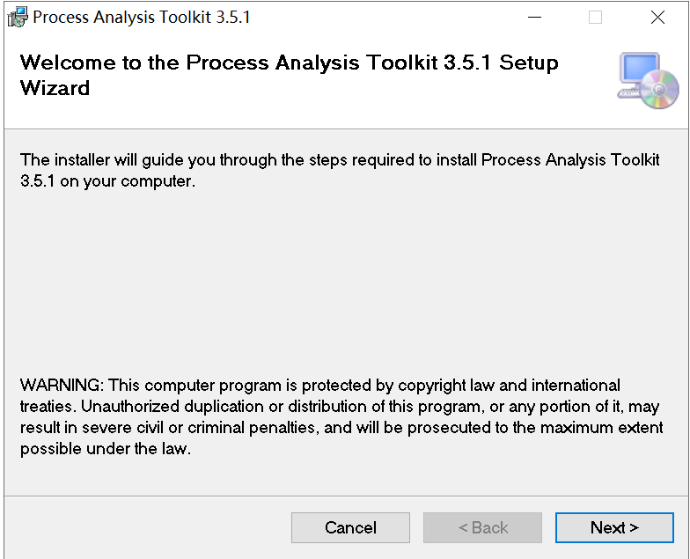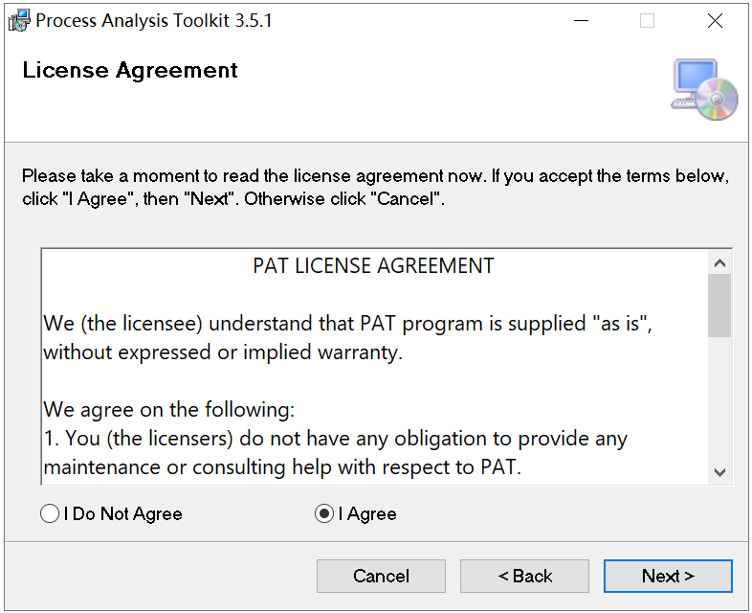
图1-1 安装界面 图1-2 用户协议
2）如图1-2所示，单击“I Agree”同意用户协议；
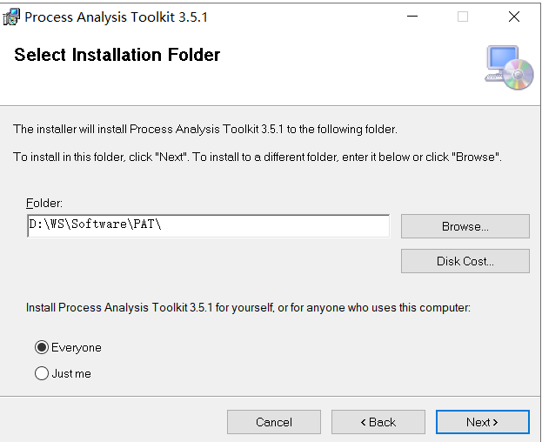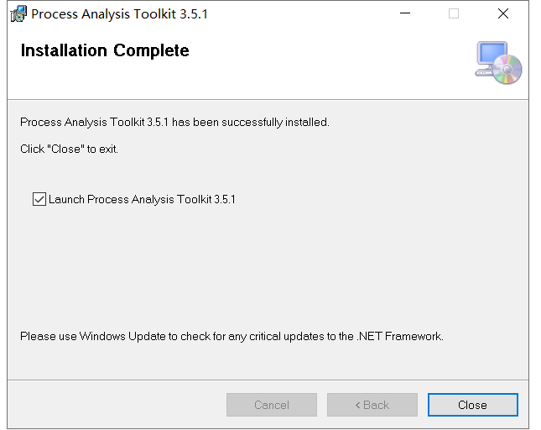
图1-3 安装类型及安装路径 图1-4 安装成功
3）如图1-3所示，选择“Everyone”后点击“Browse”选择安装目录，点击“Next”进行安装；
4）如图1-4所示，点击“Close”完成安装。
3. 设置状态空间上限值
1）如图1-5所示，选择“Tools”后点击“Options”设置状态空间上限值；
2）如图1-6所示，设置状态空间上限值为10000后点击“OK”完成设置。
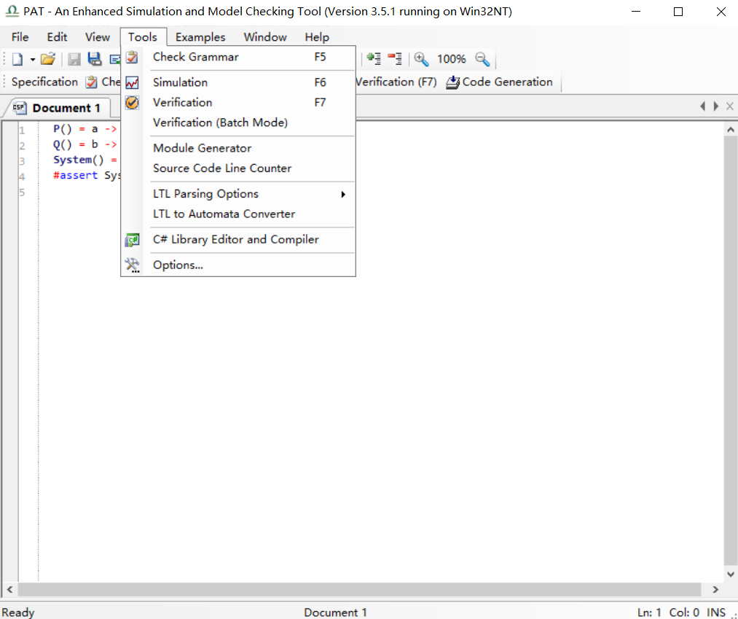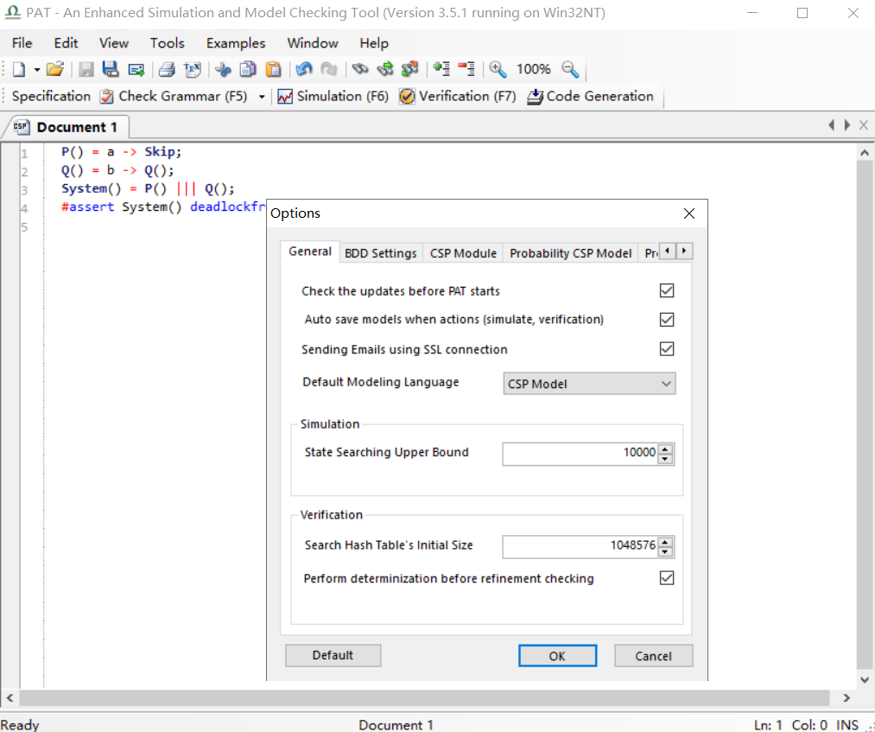
图1-5 Options设置 图1-6 设置状态空间值

实验2 mCRL2环境安装

一、安装mCRL2的实验步骤
1. 下载mCRL2
请访问mCRL2的官网进行下载：https://www.mcrl2.org/web/user_manual/download.html
2. 安装mCRL2
安装mCRL2的详细步骤如下所示：
- 双击安装包，进入软件的安装界面，并单击“下一步”，如图2-1所示；
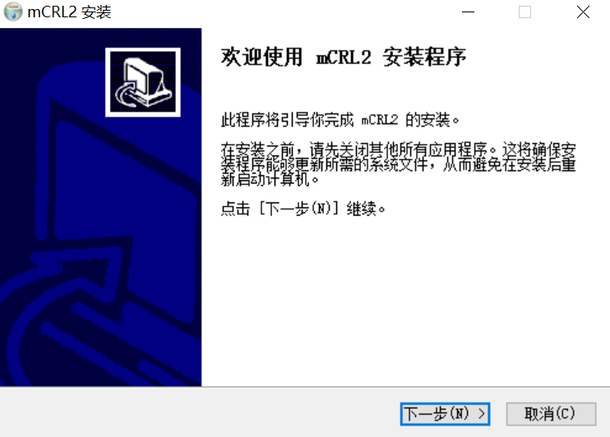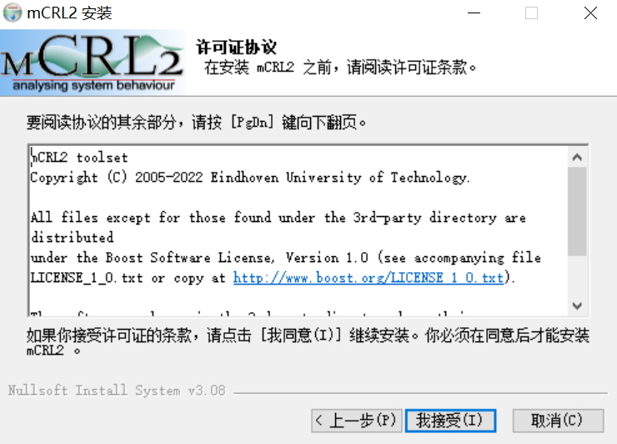
图2-1 安装界面 图2-2 用户协议
- 如图2-2所示，单击“我接受”同意用户协议；
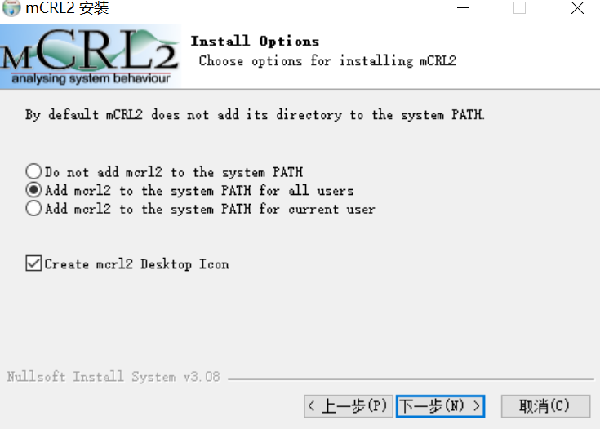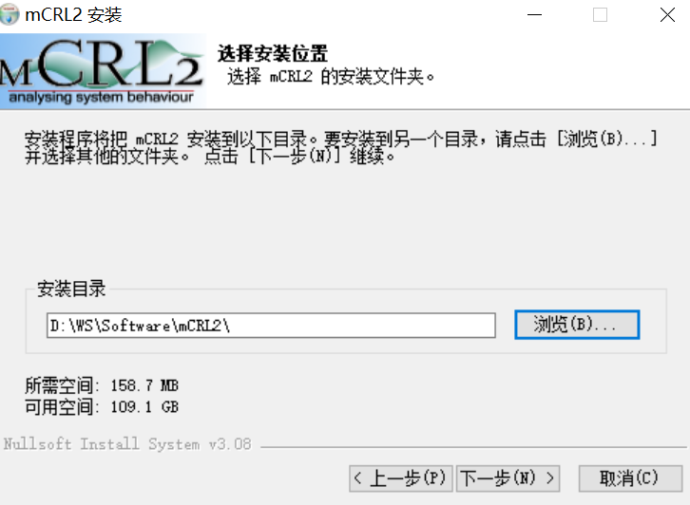
图2-3 安装类型 图2-4 安装路径
- 如图2-3所示，选择“for all users”后点击“下一步”；
- 如图2-4所示，点击“浏览”选择安装目录后点击“下一步”；
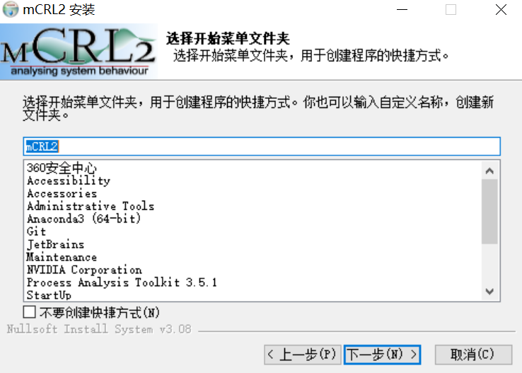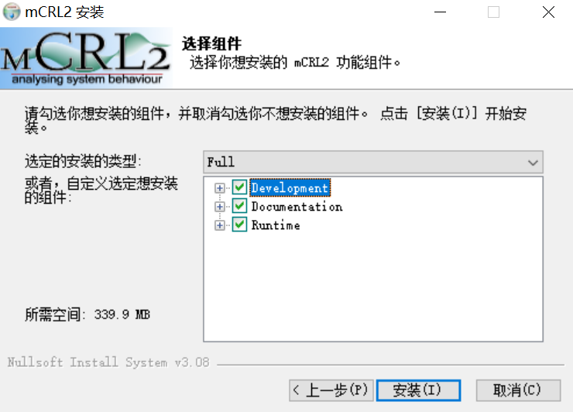
图2-5 选择开始菜单文件夹 图2-6 选择组件
- 如图2-5所示，点击“下一步”继续安装；
- 如图2-6所示，勾选“Development”选项后点击“安装”；
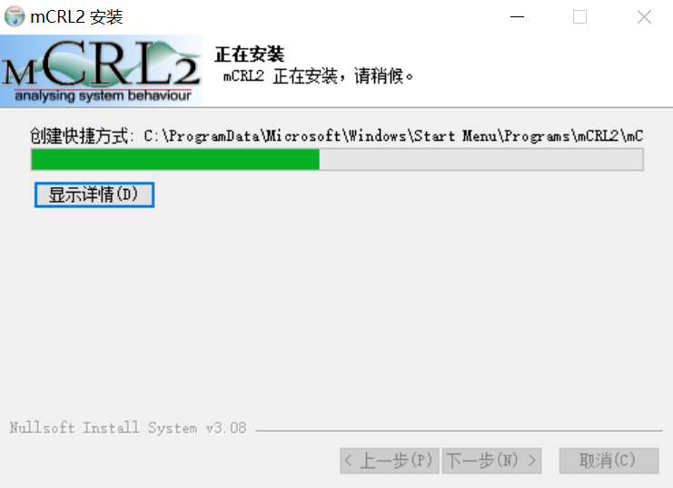 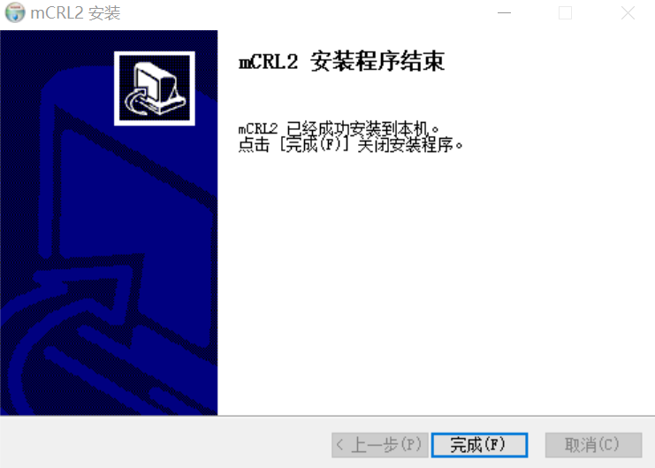 图2-7 等待安装 图2-8 安装成功
- 如图2-7所示，等待安装；
- 如图2-8所示，安装完成。

实验3 实验步骤

一、编码和系统仿真
（1）将建模为LTS的微服务编码为CSP#，如图2为图3-1的编码截图，30个案例的代码在ECA文件中
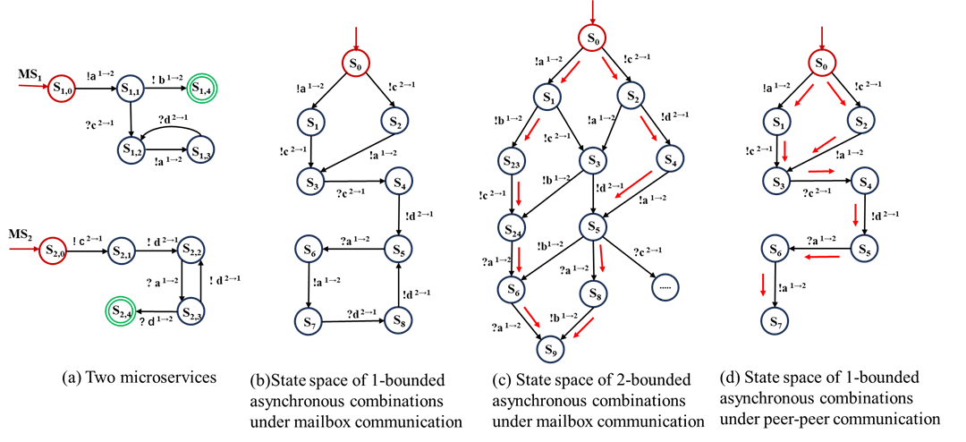
图3-1 两个微服务
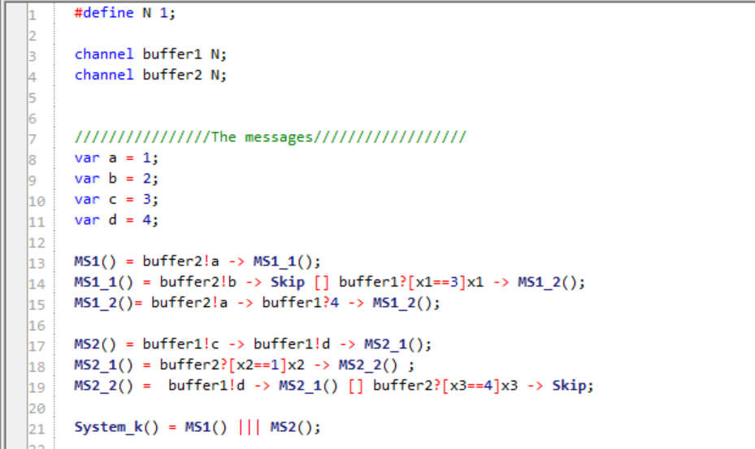
图3-2 CSP#编码
（2）使用PAT工具中的“simulation”进行系统的仿真，如图3-3所示。
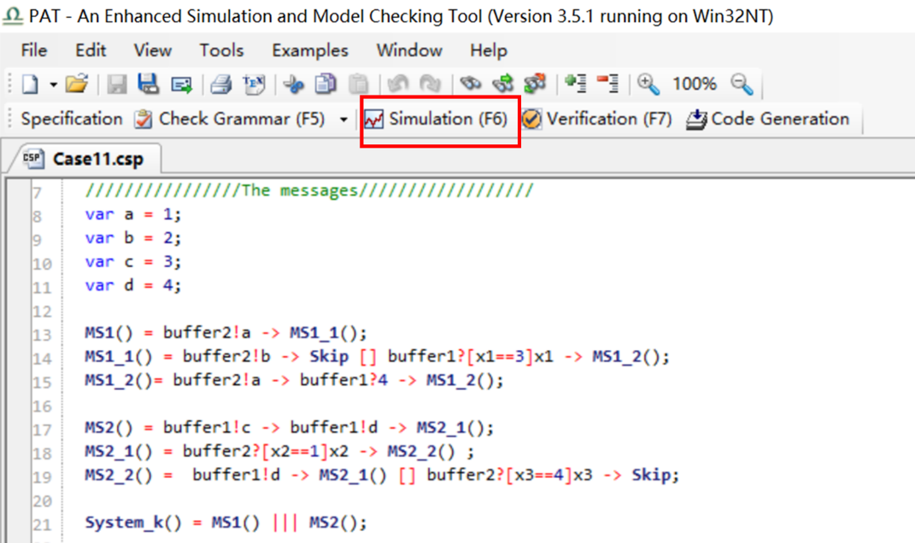
图3-3 系统仿真
（3）点击“Process”并选择“System”后点击“Generate Graph”生成的状态空间，如图3-4所示。
（3）将缓冲区大小为1-10的异步组合仿真后生成的状态空间图依次导出，导出文件为txt格式，点击“Expor”导出txt文件。
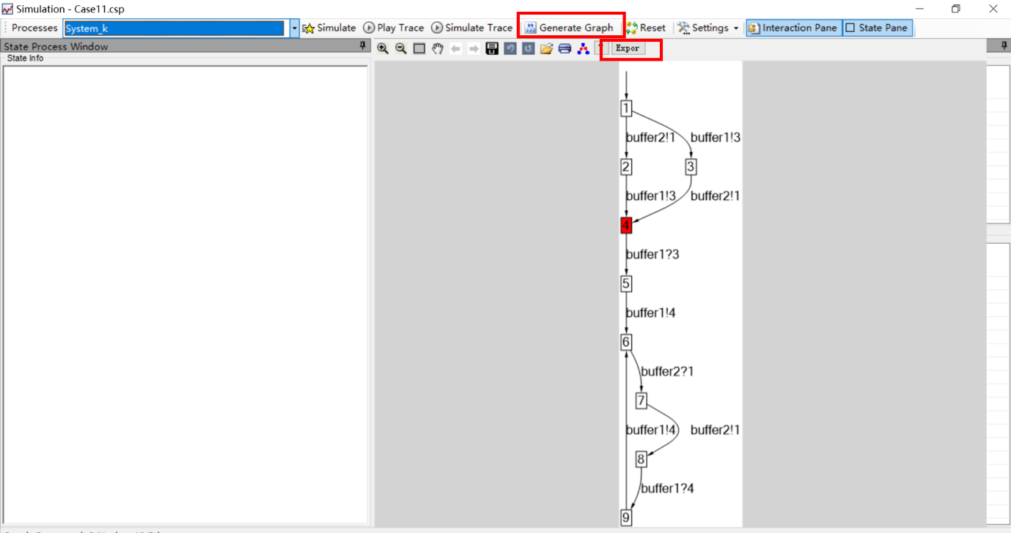
图3-4 系统仿真

二、模型转换
1） 如图3-5所示为缓冲区大小为1-10的异步组合导出的txt文件。
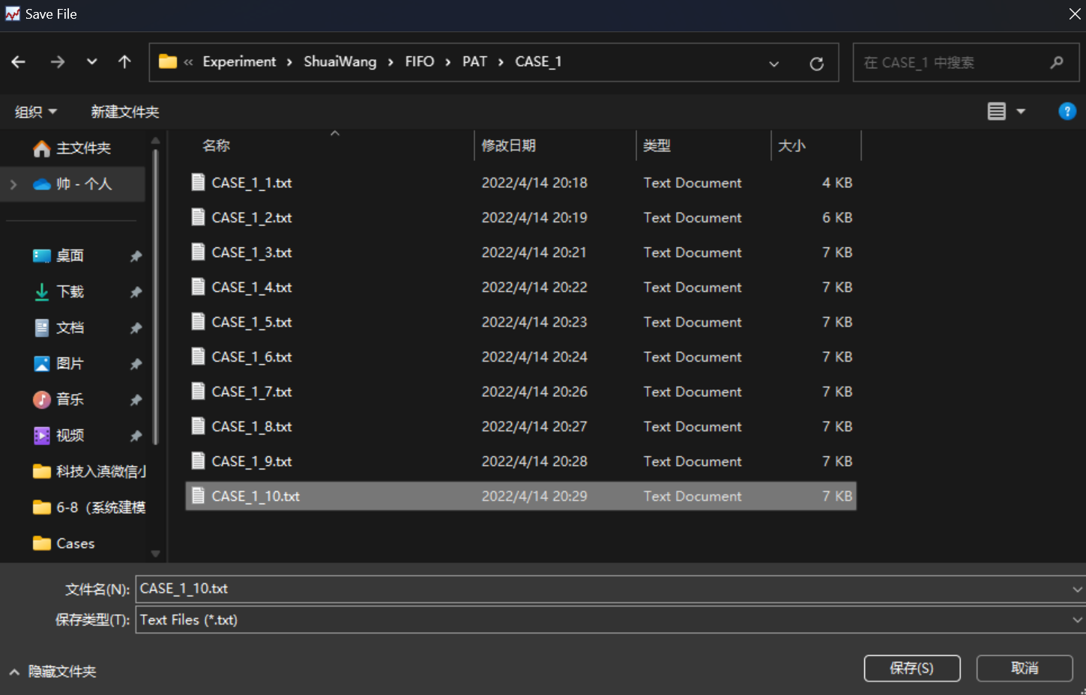
图3-5 已导出的txt文件
- 将txt文件翻译成.mcrl2文件。
- 如图3-6所示为.txt文件，图3-7所示为翻译后的.mcrl2文件。
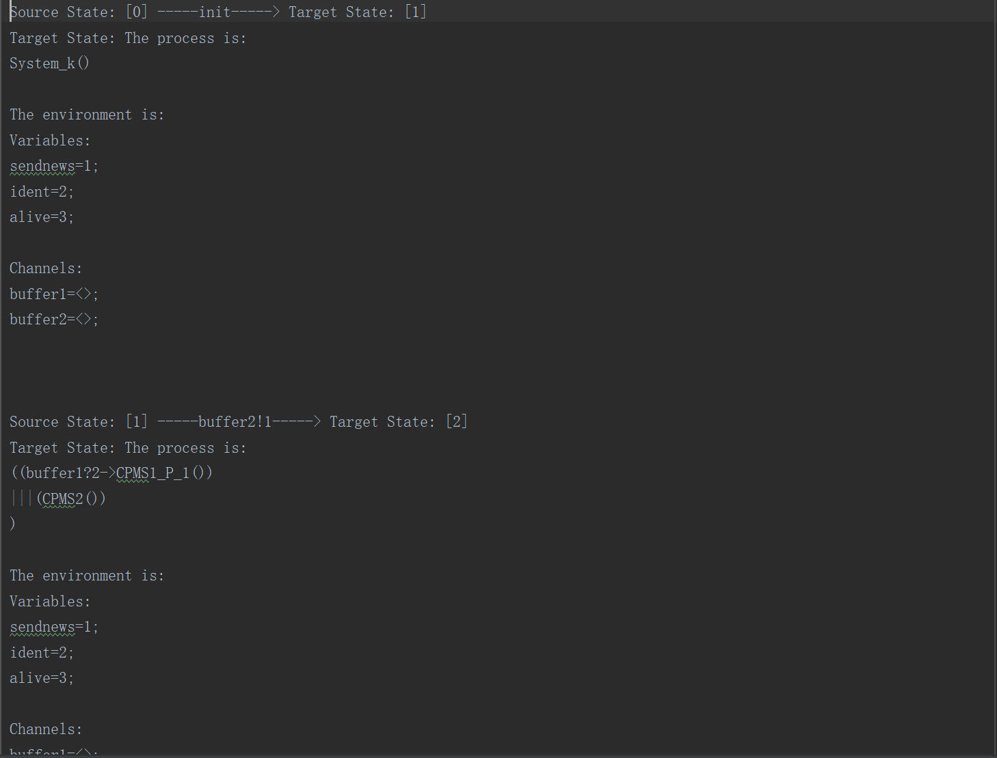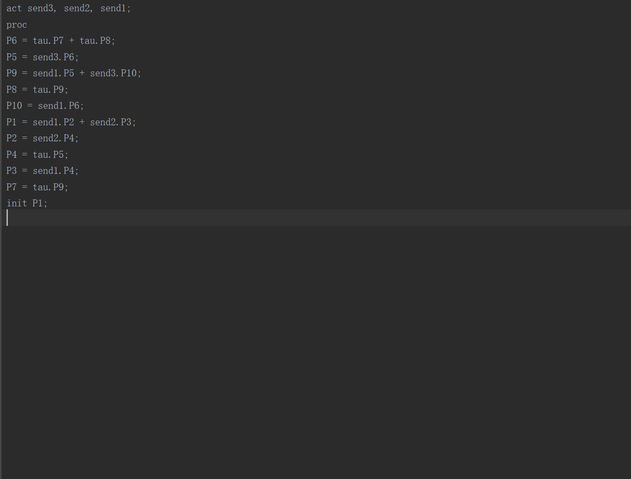
图3-6 txt文件 图3-7 mcrl2文件

三、等价检测分析的实验步骤
图3-8 分析方法图
等价检测分析方法如图3-8所示，设置k_{max}=10，并使用弱互模拟语义对异步组合进行等价检测。对图3-1两个微服务基于FIFO邮箱通信的异步组合进行等价检测分析，具体如下：
- 如图3-9所示，运行mCRL2后找到翻译后的.mcrl2文件的保存路径。
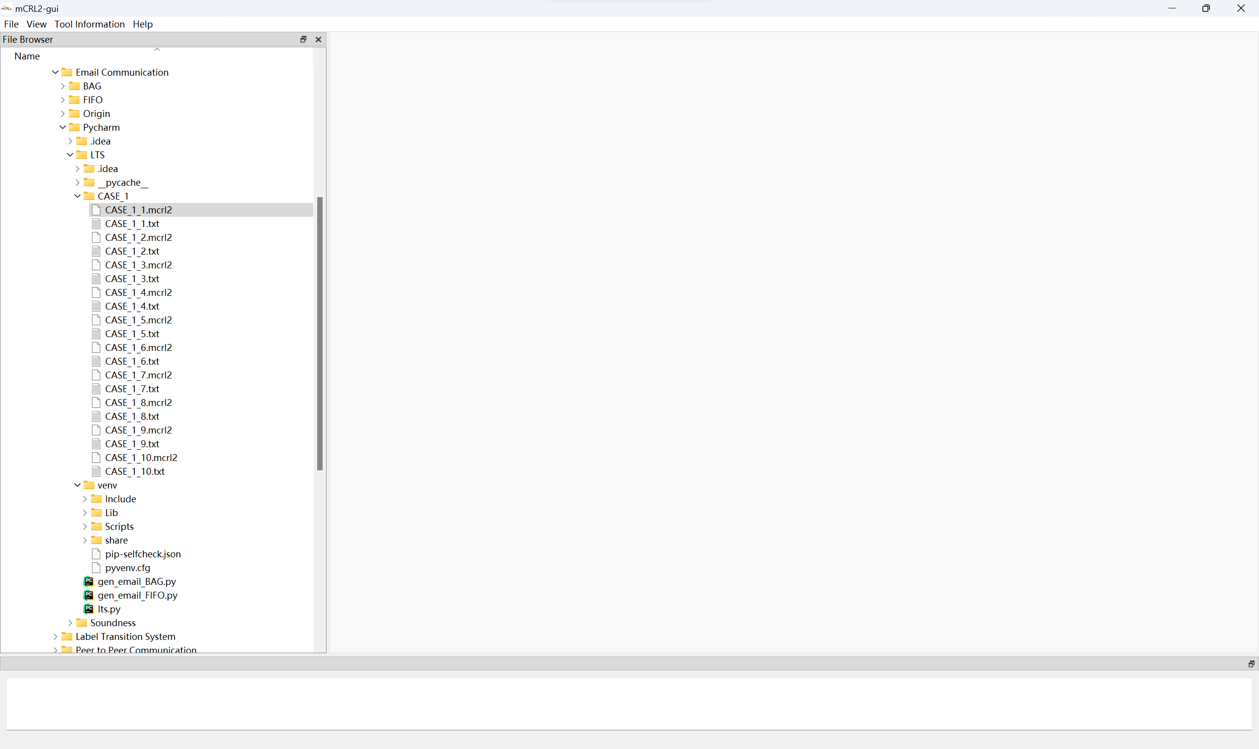
图3-9 运行mCRL2
- 如图3-10所示，右击缓冲区大小为1的异步组合的.mcrl2文件，并依次点击“Transformation”、“mcrl22lps”。
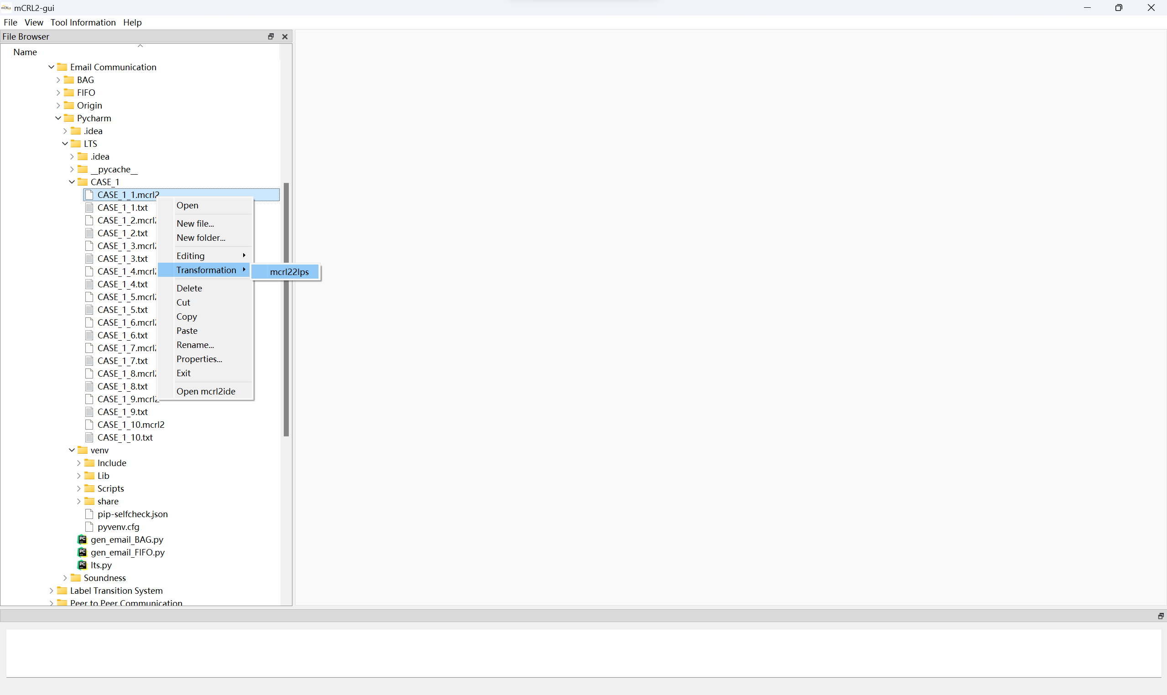
图3-10 文件格式转换
- 如图3-11所示，点击“Run”生成对应的.lps文件。
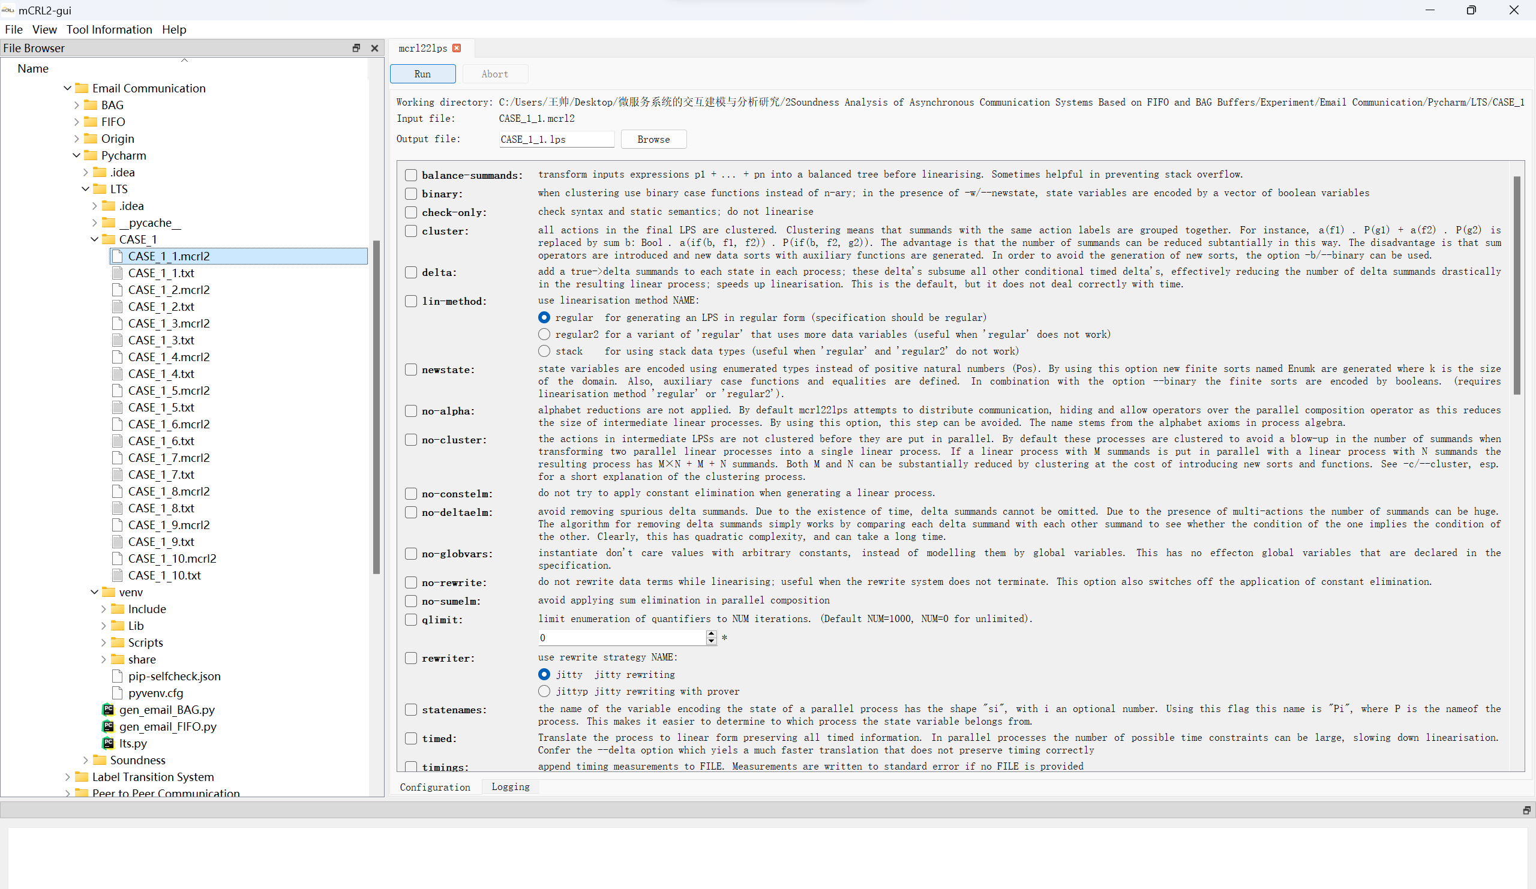
图3-11 生成lps文件
- 如图3-12所示，右击缓冲区大小为1的异步组合的.lps文件，并依次点击“Transformation”、“lps2lts”。
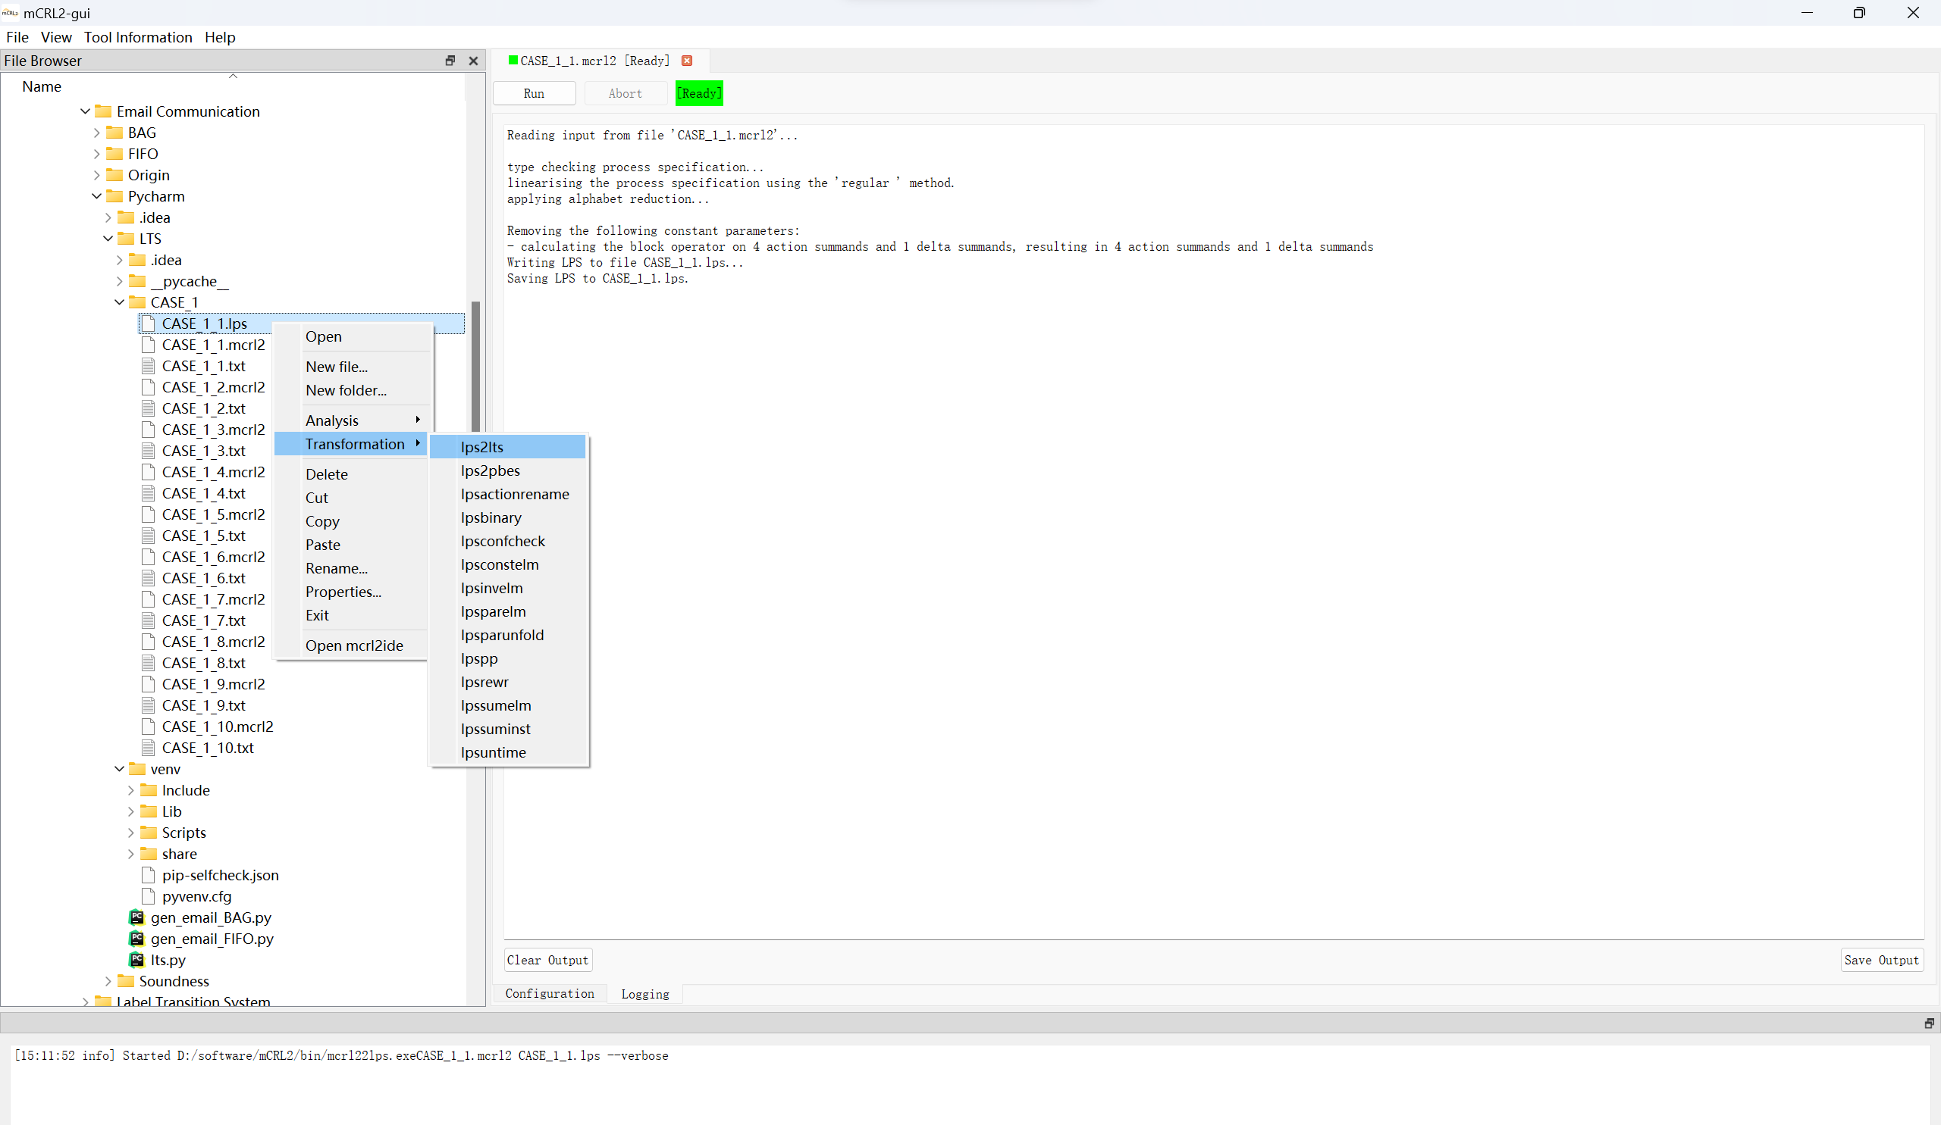
图3-12 文件格式转换
- 如图3-13所示，点击“Run”生成对应的.lts文件。
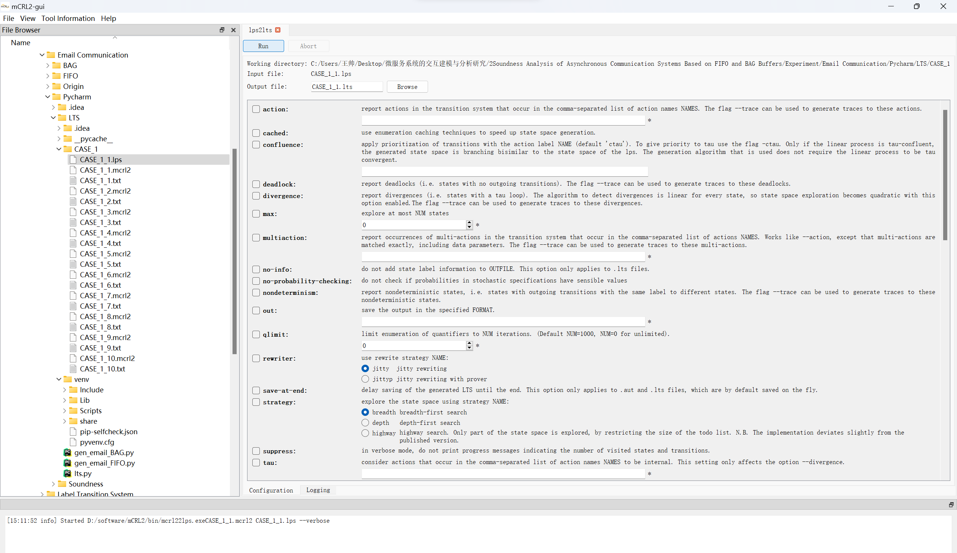
图3-13 生成lts文件
- 继续生成缓冲区大小为2-10的异步组合的.lts文件。
- 如图3-14所示，右击缓冲区大小为2的异步组合的.lts文件，并依次点击“Analysis”、“Itscompare”。
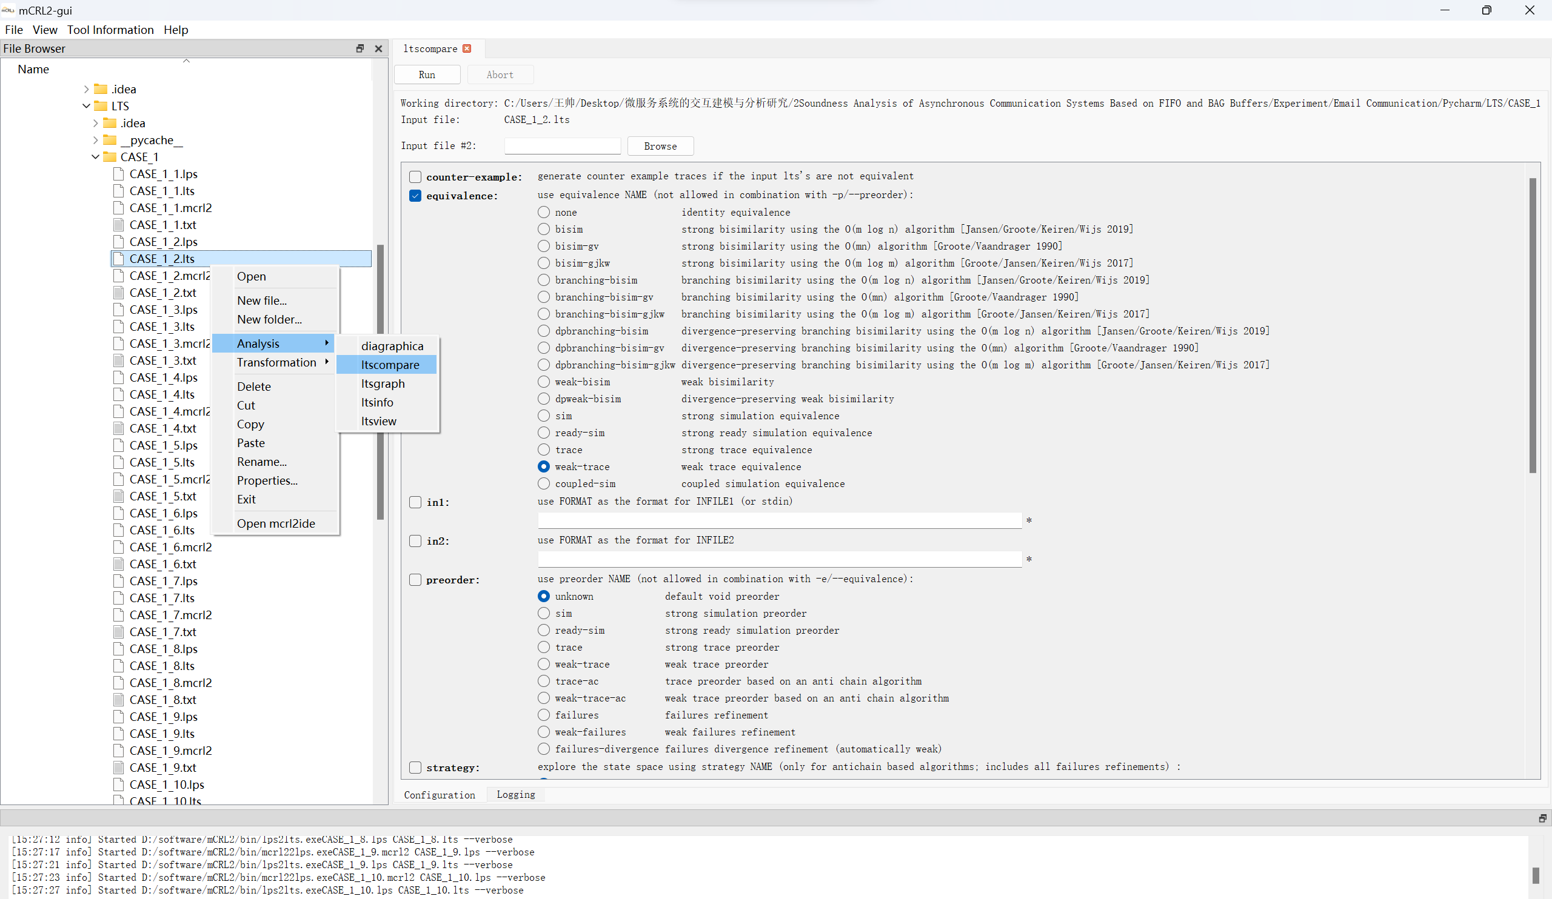
图3-14 分析lts文件
- 如图3-15所示，选择“Weak-Bisimulation”后点击“Browse”。找到缓冲区大小为1异步组合的.lts文件的保存路径并点击“打开”。
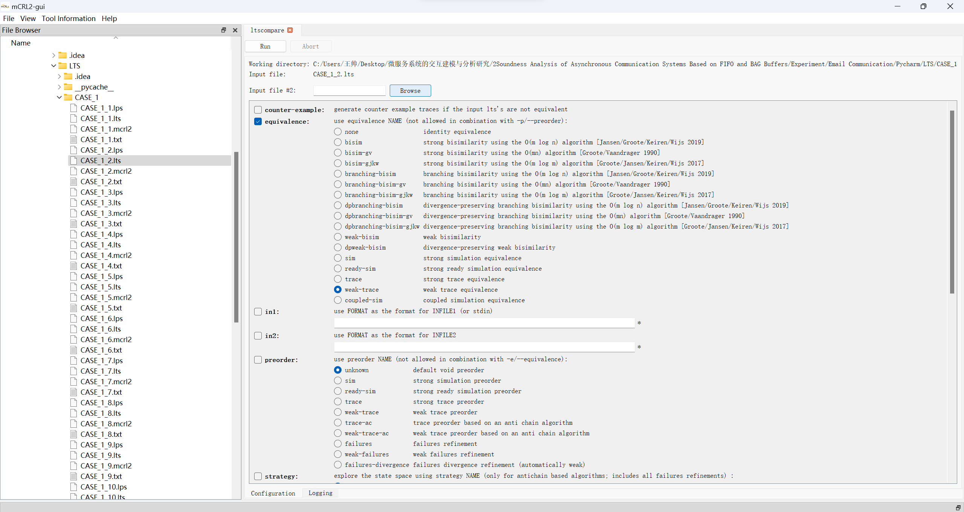
图3-15 选择文件路径
- 如图3-16所示，找到缓冲区大小为1异步组合的.lts文件的保存路径并点击“打开”。
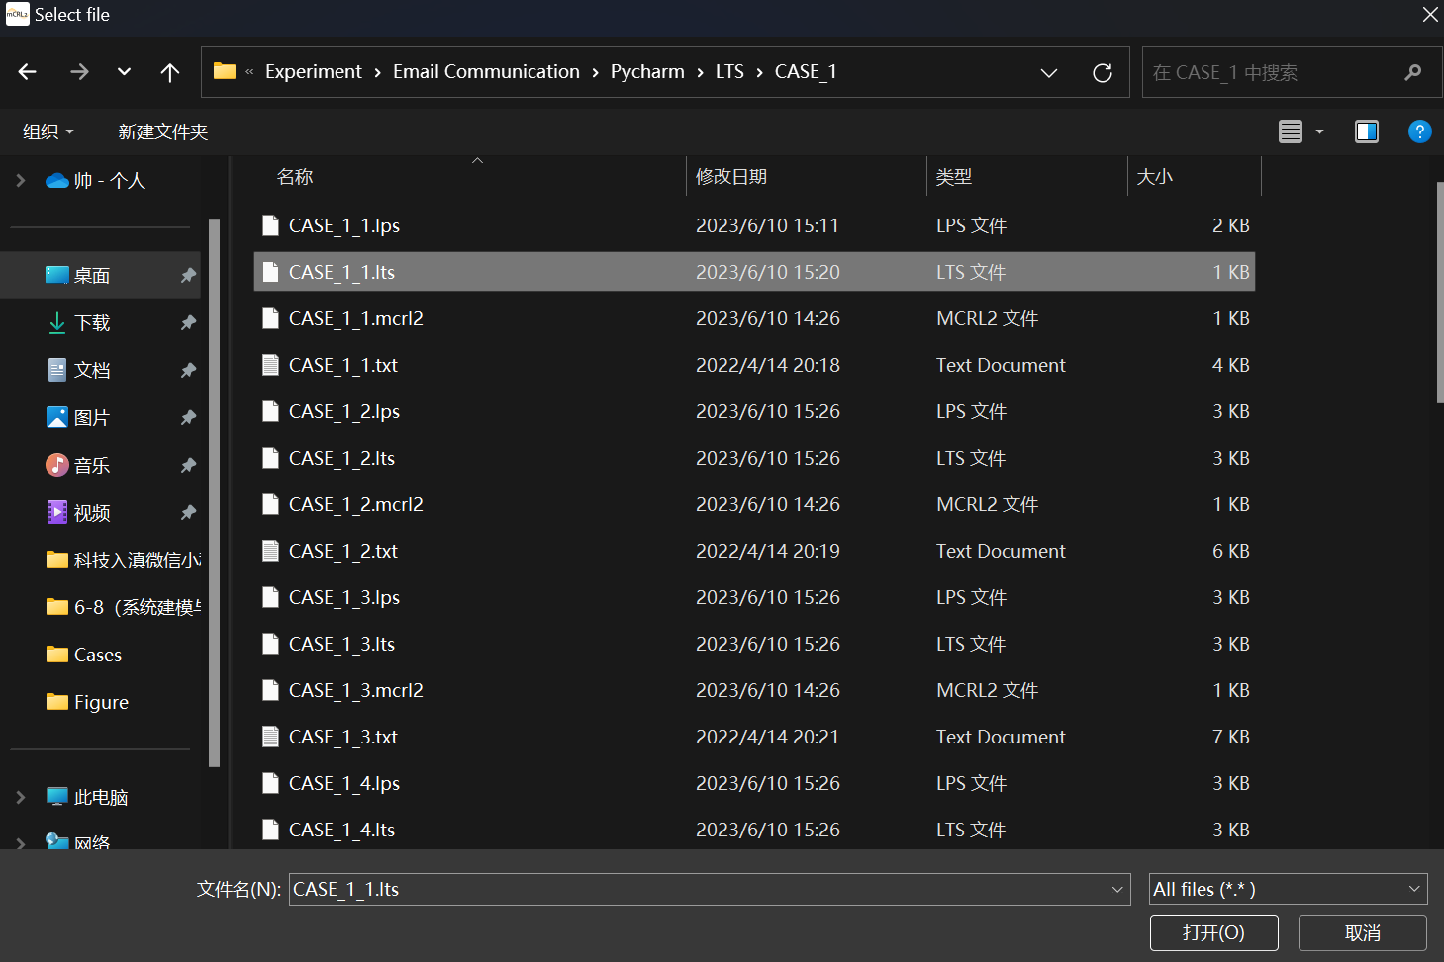
图3-16 打开文件
- 如图3-17所示，点击“Run”对缓冲区大小为2的异步组合和缓冲区大小为1的异步组合进行等价检测。
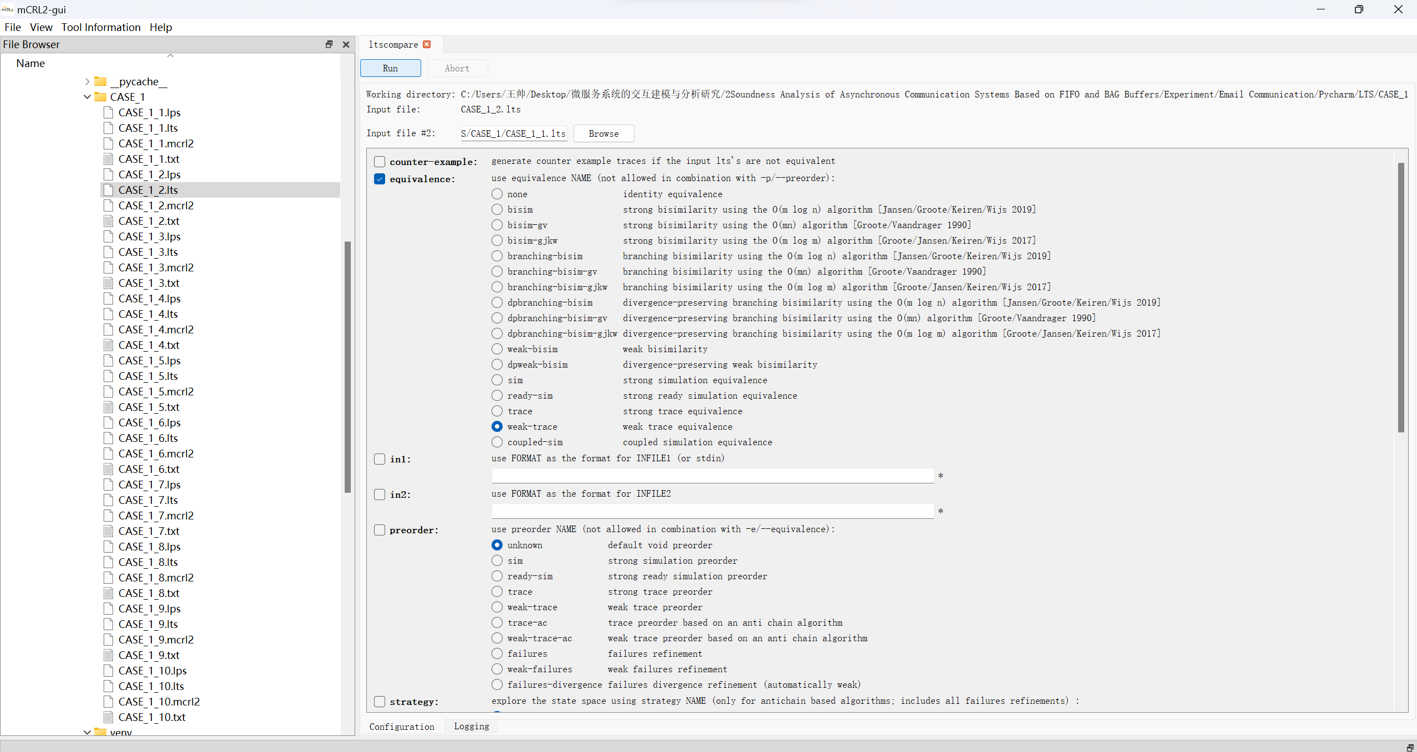
图3-17 等价检测
- 如图3-18所示，等价检测结果为“true”，则图3-1中两个微服务基于FIFO邮箱通信组成的异步通信系统从缓冲区大小为1时开始是等价的，即系统的最小缓冲区值为1。
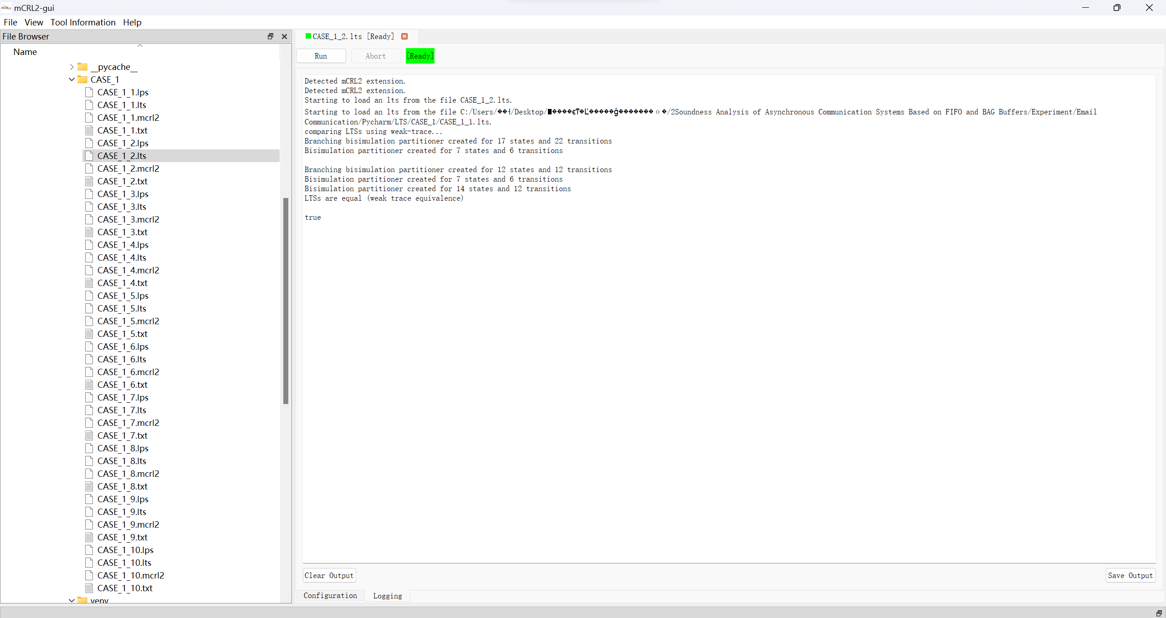
图3-18 检测结果
- 若图3-19中所示结果为“false”，则表明缓冲区大小为2的异步组合和缓冲区大小为1的异步组合不等价，需要继续比较缓冲区大小为k和k+1的异步组合直到等价检测结果为“true”时终止。若k≥10，则方法不确定性终止，系统最小缓冲区未知。

